Отчёт куратора
о первичном посещении ГКОУ РД «Новобухтынская СОШ Гунибского района» в рамках реализации проекта «500 +» (ШНОР).

Школа с низкими результатами | Куратор
ГКОУ РД "Новобухтынская СОШ Гунибского района"  Директор: Халибеков Магомед Абдулаевич | Зам по УВР  ГКОУ «Дарадамурадинский лицей Гергебильского района»  Магомедова Саният Юсуповна
До первичного посещения школы мною был изучен сайт школы по всем разделам и направлениям. Эти данные помогли сформировать представление о работе администрации и педагогического коллектива школы-интерната для дальнейшего посещения.
В день посещения школы вначале познакомилась с директором школы и его заместителями, затем пригласила руководителей ШМО, встретилась с педагогами. Первым долгом я объяснила, почему школа попала в ШНОР, и какую работу должен проводить педколлектив по выходу в эффективный режим работы. Совместно с рабочей группой провели анализ рискового профиля школы. Анализ проходил в рамках самодиагностики школы.
Для оценивания материального оснащения школы помимо бесед с педагогами и администрацией, посетила учебные кабинеты и классы, прошлась по школе. Везде царил комфорт и порядок.
На основе проведённого анализа вместе с рабочей группой наметили направления, на основе которых будет формироваться пакет мер по повышению качества образования в школе.
Ознакомилась с документами, регламентирующими деятельность школы.
Мы с рабочей группой договорились постоянно быть на связи, осуществлять методическую помощь в разработке всех документов.
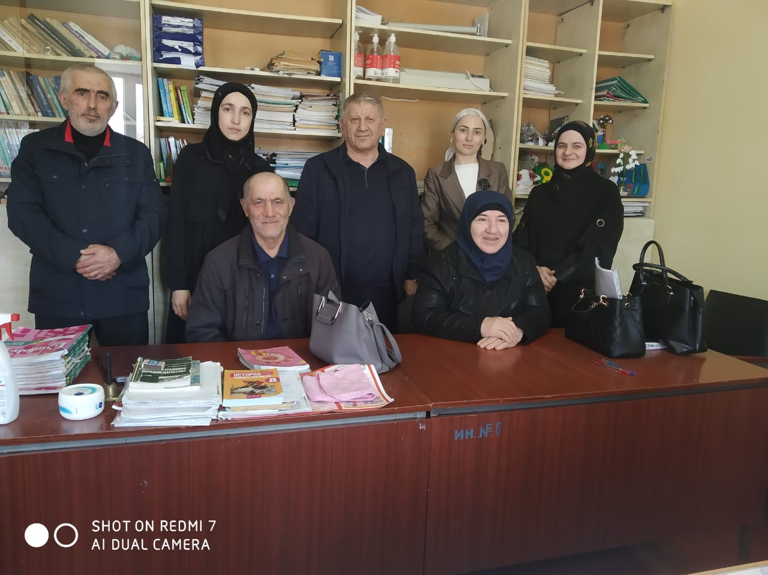

Зам. по УВР Магомедова С.Ю.

